[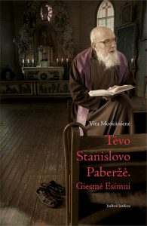](http://www.pvkcentras.lt/wp-content/uploads/2017/04/9786094791444.jpg)

**Tėvo Stanislovo Paberžė. Giesmė Esimui**

**Autorius:**Vita Morkūnienė

Žurnalistė, rašytoja Vita Morkūnienė, kurios „Pokalbiai Tėvo Stanislovo celėje“ sulaukė net trijų leidimų, šioje esė ir fotografijų knygoje į tėvą Stanislovą ir Paberžės fenomeną žvelgia atidžiu, jautriu ir šviesiu žvilgsniu, ne tik atskleidžia tėvo Stanislovo paliktus dvasinius turtus, bet ir prakalbina jai gerai pažįstamą giedančių Paberžės daiktų pasaulį.

**Leidykla:** „Baltos lankos“ , 2018